Nama Penulis | : Melda Yanti Sapan
NIRM | : 2020164608
Judul Skripsi | : Studi Komparatif tentang Keselamatan dalam  Aluk To Dolo melalui Rapasan Sundun dan  Keselamatan dalam Agama Kristen di Jemaat  Kalintiong Klasis Nonongan Salu
Tanggal Pemeriksaan  Similarity | : 01 September 2020  : 13%^{f}
Dinyatakan MEMENUHI SYARAT ambang batas toleransi. Jika di
kemudian hari ditemukan kekeliruan karena keterbatasan aplikasi, seperti adanya
kesamaan dengan karya ilmiah lain yang lebih awal mendapat pengakuan sebagai
hak cipta (misalnya: karya ilmiah tersebut belum publish secara Online), maka
semua konsekuensi yang ditimbulkan menjadi tanggung jawab penulis skripsi.
Demikian surat keterangan ini, untuk dipergunakan sebagaimana mestinya.
Penulis Skripsi
- s'
[RZlW’ETRAli
Ml |^33⁹8AHF571905495
EfMplBU RUPIAH
Melda Yanti Sapan
Toraja, 02 September 2020
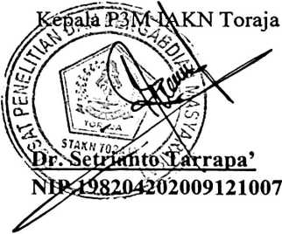
Nirm. 2020164608
Coret salah satu
* Maksimal 20%

